Sentinel
Document d'analyse et de conception
Architecture, modèle de données et choix de conception

Projet | Sentinel
Organisation | GIE GCB
Auteur | Djoumessi Aurel
Date de création du projet | Septembre 2026
Version du document | 1.0
Document associé | Architecture serveurs et applications monétiques

Sommaire
Ouvrez le sommaire et appuyez sur F9 pour le mettre à jour.

Objet et périmètre du document
Ce document présente l’analyse et la conception de Sentinel, application de supervision des logs et de l’état des services du parc applicatif monétique du GIE GCB. Il décrit les acteurs et leurs droits, les règles de gestion structurantes, le modèle de données et les choix techniques retenus.
Il documente l’état réellement implémenté, ainsi que les décisions prises en cours de réalisation et leur justification. Lorsqu’un choix s’écarte de ce qui était initialement prévu, l’écart est signalé et motivé ; le journal complet de ces arbitrages se trouve dans docs/DECISIONS.md.
Sont hors périmètre de cette version : la double authentification (TOTP), l’édition en place de certaines entités de référence, et l’exploitation d’une instance OpenSearch réelle — l’adaptateur correspondant est écrit mais n’a jamais été exercé faute d’environnement.

Contexte métier
La monétique du GIE GCB repose sur une dizaine d’applications hétérogènes, réparties sur onze serveurs : des services Spring Boot, des applications Java simples, un backend Node sous PM2, des frontaux React servis par Nginx, et un composant maison au format de log spécifique.
Ces applications ne partagent ni technologie, ni format de log, ni convention de nommage de fichier. Elles ont en revanche un point commun : lorsqu’elles se dégradent, personne ne l’apprend avant qu’un utilisateur ne le signale. La détection repose sur une connexion manuelle au serveur concerné et une lecture de fichier — ce qui suppose de savoir où regarder, et quand.
L’application vise trois objectifs :
- centraliser les logs de toutes les applications du parc, quel que soit leur format, et les rendre consultables en temps réel comme dans l’historique ;
- détecter automatiquement les dégradations selon des règles paramétrables par application, sans attendre un signalement ;
- alerter de façon proportionnée — visuelle et sonore sur l’écran de l’open space, par courriel et SMS pour ce qui ne peut pas attendre.
Un quatrième besoin est apparu à l’usage : savoir qu’un service systemd est tombé, ce qu’aucune ligne de log ne dit — un service arrêté n’écrit rien. La supervision de l’état des services est donc traitée comme un flux distinct de celui des logs.

Analyse fonctionnelle

Acteurs et rôles
Trois rôles applicatifs sont définis : viewer (lecteur), superviseur et admin. Contrairement à d’autres modèles, ils ne sont pas cumulables : un compte porte un rôle et un seul.
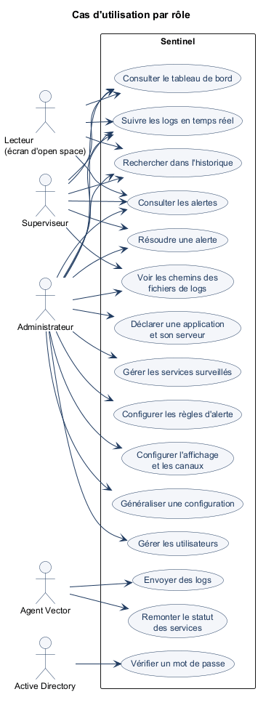
Cas d’utilisation par rôle
Rôle | Ce qu’il apporte
viewer | Consultation seule : tableau de bord, logs en temps réel, historique, alertes.
superviseur | Le lecteur, plus le droit de résoudre une alerte et de voir les chemins des fichiers de logs.
admin | Le superviseur, plus l’administration : applications, serveurs, services, règles, configuration, utilisateurs.
Deux acteurs système complètent le tableau : l’agent Vector installé sur chaque serveur applicatif, qui pousse les logs et l’état des services, et l’Active Directory, qui valide les mots de passe sans jamais déterminer les droits applicatifs.
Une décision mérite d’être soulignée : bien que les droits de ces trois rôles se trouvent aujourd’hui emboîtés, la conception ne repose sur aucune hiérarchie. Chaque droit est déclaré explicitement, rôle par rôle, dans une table unique (ROLE_PERMISSIONS). Une hiérarchie implicite « admin ⊃ superviseur ⊃ viewer » aurait été plus courte à écrire, mais elle rend inexprimable le premier droit qui ne suivrait pas l’ordre attendu — et c’est précisément le genre de droit qui finit par apparaître.

Cas d’utilisation principaux
Acteur | Cas d’utilisation
Lecteur | Consulter le tableau de bord ; suivre les logs en temps réel ; rechercher dans l’historique ; consulter les alertes
Superviseur | Les cas du lecteur ; résoudre une alerte ; voir les chemins des fichiers de logs
Administrateur | Les cas du superviseur ; déclarer une application et son serveur ; gérer les services surveillés ; configurer les règles d’alerte ; configurer l’affichage et les canaux ; généraliser une configuration ; gérer les utilisateurs
Agent Vector | Envoyer des logs ; remonter l’état des services
Active Directory | Vérifier un mot de passe

Règles de gestion structurantes

Le parsing est un point d’extension, jamais un branchement
Chaque type d’application a son format de log. Traiter cette variabilité par des conditions dispersées dans le code métier (if (type === 'spring-boot') …) aurait rendu l’ajout d’un onzième type impossible sans relire l’ensemble.
Le parsing passe donc par une interface et un registre : six parseurs sont enregistrés (spring-boot, java-simple, distribcard, nodejs-pm2, react-nginx, plus un parseur générique de repli). Ajouter un type consiste à écrire un parseur et à l’enregistrer ; aucun code existant n’est modifié.
Le parseur générique n’est pas un pis-aller : il garantit qu’une application dont le format n’est pas encore reconnu remonte tout de même ses lignes, avec un niveau déduit au mieux. Mieux vaut une supervision approximative qu’une application invisible.

Configuration globale et configuration par application : deux entités, jamais un repli
La configuration d’affichage (couleurs par niveau de log) et les canaux d’alerte existent à deux échelles : une configuration globale, et une configuration par application.
La relation entre les deux est une copie explicite, jamais une lecture en cascade. À la création d’une application, sa configuration est recopiée depuis la configuration globale ; le bouton « généraliser » recopie à nouveau, vers les applications choisies.
L’alternative — lire la valeur de l’application, et se rabattre sur la globale si elle est absente — paraissait plus économe. Elle a été écartée : elle rend impossible de distinguer « cette application utilise volontairement la couleur par défaut » de « cette application n’a pas été configurée », et fait changer l’affichage d’applications qu’on ne touchait pas lorsqu’on modifie le réglage global.

Détection du silence
Une application qui cesse d’émettre ne produit aucune erreur : elle disparaît, simplement. Sans traitement particulier, son tableau de bord resterait vert.
Deux règles couvrent ce cas, créées automatiquement et non pas laissées à l’initiative de l’administrateur :
- silence — aucun log reçu depuis un délai donné ;
- service-silence — aucune vérification d’état reçue pour un service surveillé.
La seconde va de pair avec service-status : déclarer un service à surveiller crée immédiatement ses deux règles. Sans service-silence, un agent qui cesse d’envoyer ses vérifications laisserait le service affiché dans son dernier état connu — vert, très probablement — alors que plus personne ne le surveille.

État agrégé d’une application
Le badge d’une application vaut critique dès qu’une alerte critique est active ou qu’un service déclaré critique est tombé ; warning s’il n’existe que des alertes de moindre gravité ; ok sinon.
La nuance porte sur le caractère critique du service : un service non critique qui tombe alerte bien, mais ne fait pas basculer le badge de l’application. Sans cette distinction, un service accessoire aurait fait passer au rouge une application par ailleurs parfaitement saine — et le rouge aurait cessé d’être lu.

Anti-spam : le premier déclenchement alerte, les suivants sont regroupés
Une application qui produit mille erreurs par minute enverrait mille SMS. Chaque règle porte donc un cooldown : après une notification, les redéclenchements sont regroupés jusqu’à expiration du délai.
S’y ajoutent les heures creuses, configurables par application : une plage horaire pendant laquelle certains canaux sont suspendus. Une alerte survenue à trois heures du matin reste enregistrée et visible — elle n’est simplement pas envoyée par SMS.
Une alerte résolue est diffusée sans son ni SMS : rassurer ne doit pas coûter une seconde interruption.

Masquage des données sensibles, avant persistance
Les logs d’une production monétique peuvent contenir des numéros de carte. Ils sont masqués avant écriture, et non à l’affichage.
Ce n’est pas un détail d’implémentation : une donnée écrite en clair le reste dans les sauvegardes, dans les réplicas, et dans tout export ultérieur. Masquer à l’affichage aurait donné l’apparence de la conformité sans la protection.

Rétention : purger sans effacer ce qui alerte
Les logs sont volumineux et perdent vite leur intérêt ; les alertes résolues sont peu volumineuses et servent au bilan annuel. Les durées de conservation sont donc distinctes et configurables.
La purge ne supprime jamais une alerte active, quel que soit son âge. Une alerte ouverte depuis quatre-cents jours signale un problème que personne n’a traité : c’est précisément celle qu’il ne faut pas faire disparaître.

Modèle de données

Vue d’ensemble
Le schéma s’organise en cinq ensembles : le parc supervisé, les logs, l’alerting, la configuration et les utilisateurs.
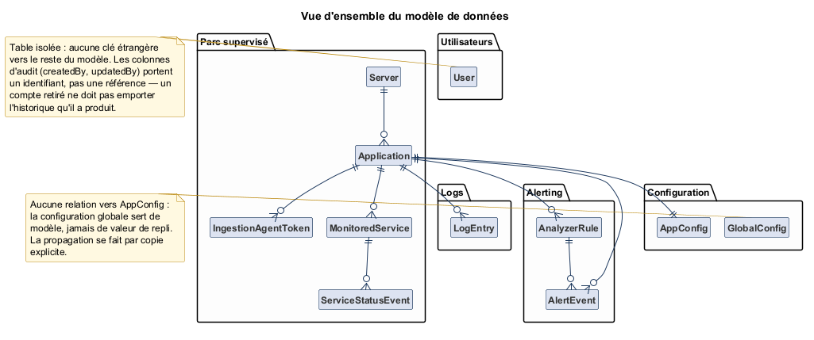
Vue d’ensemble du modèle de données

Parc supervisé et logs
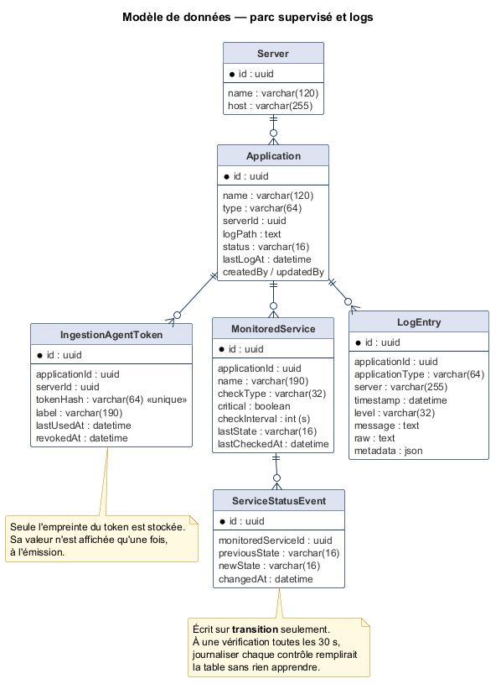
Modèle de données du parc supervisé
Une Application est rattachée à un Server et porte le chemin du fichier de logs suivi. La relation vers le serveur est en Restrict : supprimer un serveur qui héberge encore des applications est refusé, plutôt que de les emporter silencieusement.
IngestionAgentToken mérite une attention particulière. Le token est rattaché à l’application, et pas seulement au serveur : plusieurs applications cohabitent sur une même machine — filemanager et planning backoffice, par exemple — et un token compromis ne doit pas permettre d’injecter des logs dans l’application voisine. Seule l’empreinte du token est stockée ; sa valeur n’est affichée qu’une fois, à l’émission, et n’est plus jamais consultable.
MonitoredService porte l’état courant (lastState, lastCheckedAt), mis à jour à chaque vérification — c’est ce qui permet de détecter un silence. ServiceStatusEvent, en revanche, n’est écrit que sur transition : à une vérification toutes les trente secondes, journaliser chaque contrôle remplirait la table sans rien apprendre.

Alerting, configuration et utilisateurs
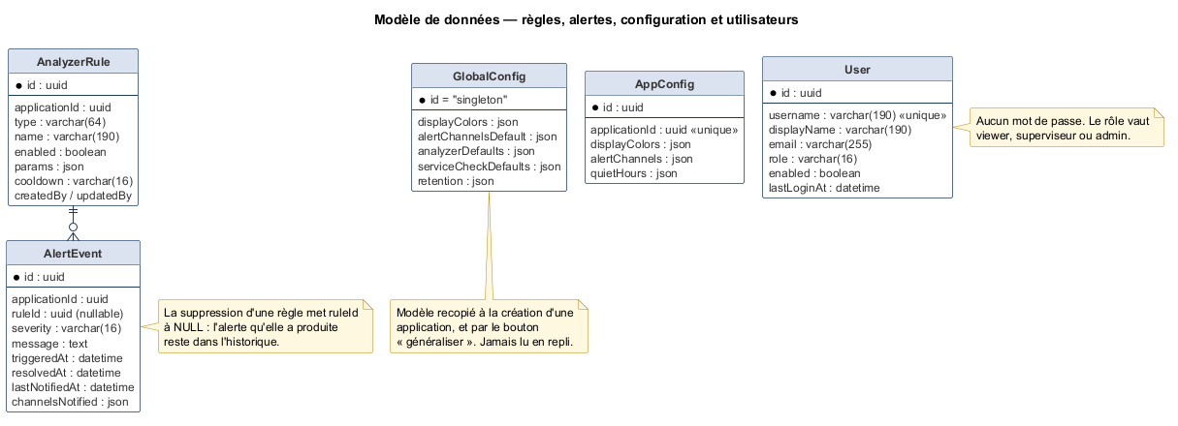
Modèle de données de l’alerting
La relation entre AnalyzerRule et AlertEvent est en SetNull : supprimer une règle met ruleId à NULL sur les alertes qu’elle a produites, mais ne les efface pas. L’historique de ce qui s’est passé ne doit pas dépendre de la survie de la règle qui l’a détecté.
GlobalConfig est une ligne unique (id = "singleton") et n’a aucune relation vers AppConfig : c’est la traduction en base du principe de copie explicite énoncé plus haut.
La table User est isolée : aucune clé étrangère vers le reste du modèle. Les colonnes d’audit (createdBy, updatedBy) portent un identifiant, pas une référence. Un compte retiré ne doit pas emporter l’historique qu’il a produit.
Aucun mot de passe n’est stocké, sous aucune forme. La base conserve l’identité applicative, le rôle, l’état d’activation et la date de dernière connexion.

Conception technique

Vue d’ensemble
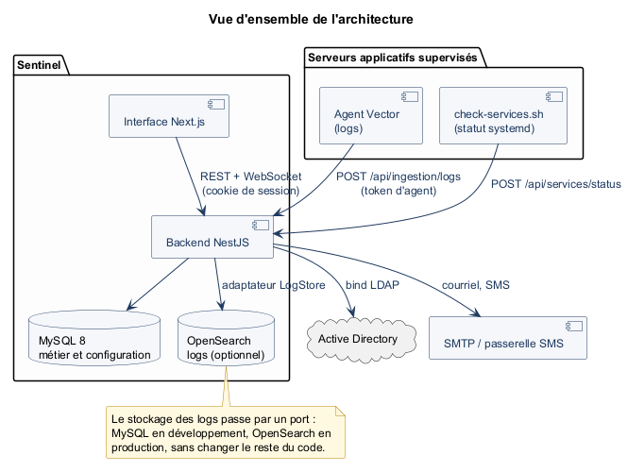
Vue d’ensemble de l’architecture
Un agent Vector est installé sur chaque serveur applicatif : il suit le fichier de logs déclaré et pousse les lignes vers le backend, en s’authentifiant par un token propre à l’application. Un script compagnon remonte en parallèle l’état des services systemd. Le backend centralise, analyse et diffuse ; l’interface consulte et affiche en temps réel.

Architecture applicative
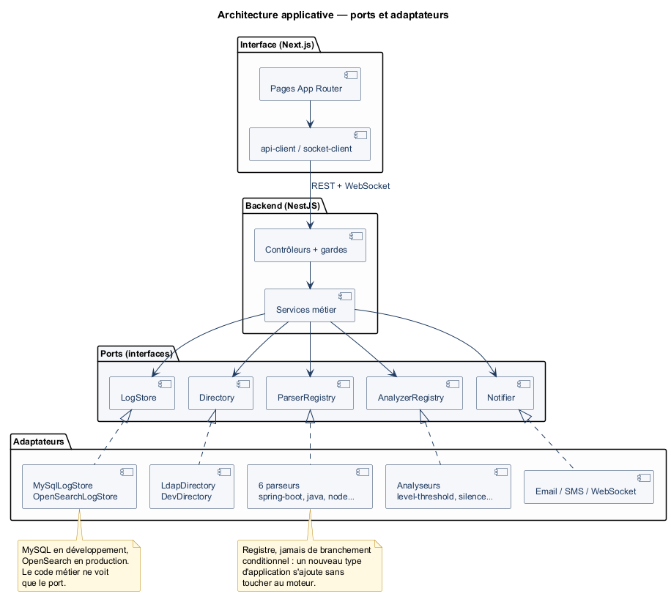
Architecture applicative
Le projet est un monorepo en espaces de travail npm, avec des références de projet TypeScript. Les types partagés (packages/shared-types) sont consommés par le backend qui valide les requêtes et par le frontend qui les émet : un contrat ne peut pas diverger entre les deux côtés sans que le compilateur le signale.
Quatre points d’extension sont formalisés en ports, chacun avec ses adaptateurs :
Port | Adaptateurs | Ce qu’il isole
LogStore | MySQL, OpenSearch | Le stockage des logs, volumineux et de nature différente du reste
Directory | LDAP, annuaire de développement | La dépendance à l’Active Directory
ParserRegistry | 6 parseurs | La variabilité des formats de log
AnalyzerRegistry | 5 analyseurs | Les règles de détection
Notifier | courriel, SMS, WebSocket | Les canaux de notification
Le port LogStore a une justification propre : MySQL convient au développement et aux volumes initiaux, mais pas au parc complet à moyen terme. Le faire passer par un port dès le début permet de basculer sur OpenSearch par une variable d’environnement, sans reprendre le code métier.

Pile technique
Domaine | Choix
Langage | TypeScript strict, sur l’ensemble du dépôt
Backend | NestJS 11, architecture modulaire
Persistance métier | Prisma 6, MySQL 8, migrations incrémentales
Stockage des logs | MySQL ou OpenSearch, derrière le port LogStore
Interface | Next.js 16 (App Router), React 19, Tailwind CSS
Temps réel | Socket.IO
Validation | Zod, schémas partagés backend/frontend
Agents de collecte | Vector, configuration déclarative TOML
Authentification | Active Directory (LDAP), sessions par cookie signé
Tests | Node test runner et Jest, plus des scénarios de bout en bout
Validation par Zod plutôt que class-validator. Le choix n’est pas cosmétique : Zod permet de déclarer le schéma et d’en dériver le type TypeScript, dans le paquet partagé. Le frontend manipule donc exactement le type que le backend valide. Avec class-validator, la validation serait restée côté backend et le frontend aurait travaillé sur une définition parallèle, à maintenir en cohérence à la main.
Pas de Docker en développement. Le poste de développement ne dispose pas des droits d’administration. MySQL est lancé en installation autonome sur un port dédié, piloté par un script du dépôt. Ce n’est pas un renoncement à la conteneurisation en production, mais la reconnaissance qu’un environnement de développement doit fonctionner sur la machine dont on dispose.

Chaîne d’ingestion
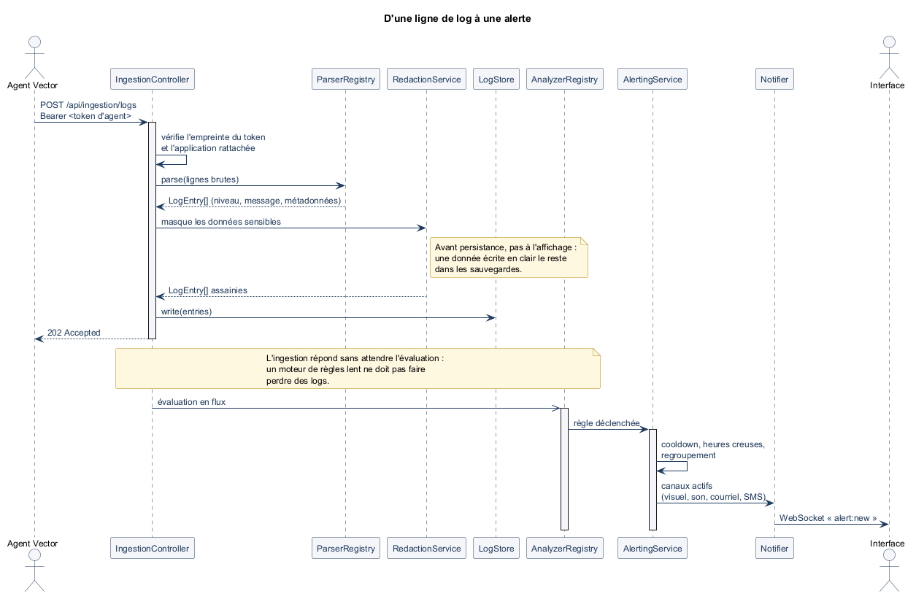
D’une ligne de log à une alerte
Le point de conception le plus notable est que l’ingestion n’attend pas l’évaluation des règles. L’agent reçoit sa réponse dès que les lignes sont écrites ; les analyseurs travaillent ensuite. Un moteur de règles lent ou en erreur ne doit pas faire perdre des logs — l’inverse reviendrait à perdre l’information au moment précis où elle compte.
La limitation de débit sur l’ingestion est comptée par agent, via l’empreinte du token présenté, et non par adresse IP. Plusieurs applications partagent un même serveur : compter par IP les aurait fait se brider mutuellement, jusqu’à faire perdre des logs à une application saine parce qu’une voisine est bavarde.

Sécurité
L’application supervise une production monétique et ses logs peuvent contenir des données de porteurs. Chaque catégorie du OWASP Top 10 est traduite en mesures concrètes dans docs/SECURITY.md. Les points structurants :

Authentification en deux temps, dans cet ordre
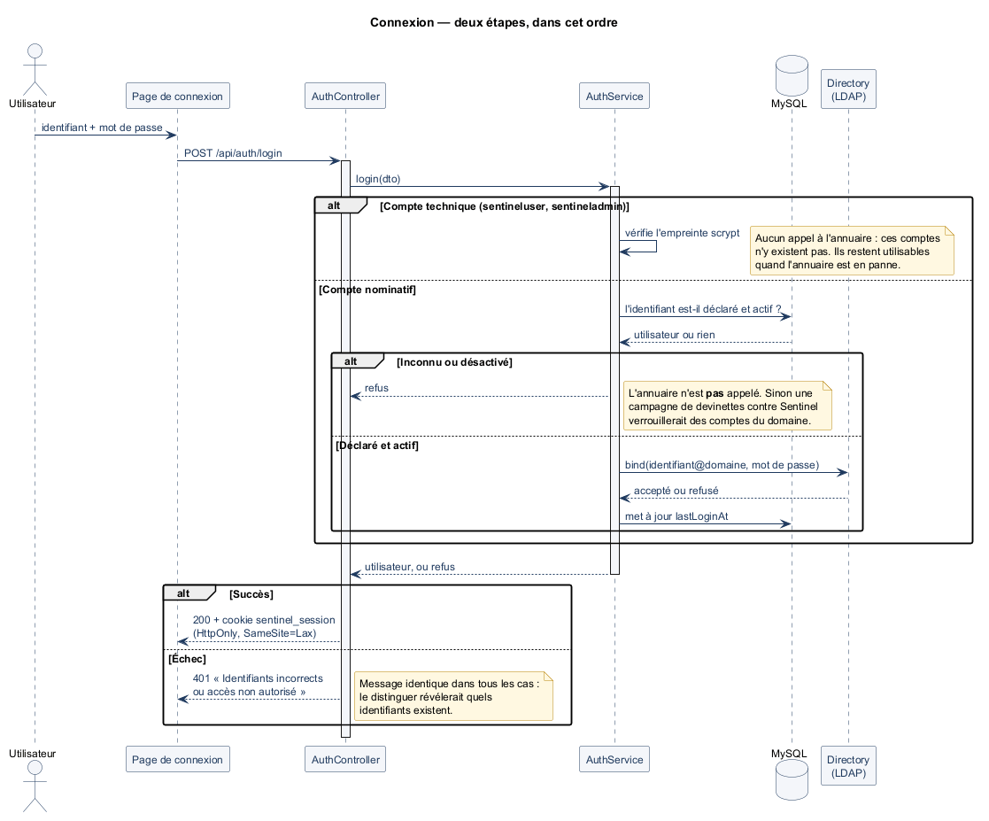
Connexion
Se connecter demande deux choses à la fois : un compte Active Directory valide, et avoir été déclaré utilisateur par un administrateur.
L’ordre des vérifications a fait l’objet d’un arbitrage explicite. Sentinel vérifie d’abord que l’identifiant est déclaré et actif, et ne présente le mot de passe à l’annuaire qu’ensuite. Dans l’ordre inverse, une campagne de devinettes contre Sentinel se serait transformée en tentatives de connexion sur les comptes du domaine, avec le risque de les verrouiller : un déni de service sur les comptes de l’entreprise, déclenché depuis une application de supervision.
Le message de refus est identique dans tous les cas — mot de passe faux, compte inconnu, compte désactivé, compte absent de l’annuaire. Le nuancer révélerait quels identifiants existent.
Deux comptes techniques échappent à l’annuaire, définis par la configuration du serveur et absents de la liste des utilisateurs : sentineluser (lecteur, pour l’écran de l’open space, session de longue durée) et sentineladmin (super administrateur, filet de sécurité). Leurs mots de passe sont hachés avec scrypt, jamais chiffrés : un chiffré supposerait une clé capable de le déchiffrer, donc un secret de plus à protéger.

Le contrôle d’accès descend jusqu’au champ
Un contrôle qui s’arrête à la route laisse passer des données que l’appelant n’a pas à voir dans une réponse à laquelle il a pourtant droit.
Le cas concret : les chemins des fichiers de logs. Un lecteur a le droit de consulter la liste des applications — c’est même son écran principal — mais pas de savoir que les logs de telle application vivent dans /home/mobileapi/API_MOBILE/LOG/. Cette information décrit l’arborescence d’une machine de production et oriente qui chercherait où frapper. Le grand écran de l’open space se connecte précisément avec ce rôle, et il est visible de tout le plateau.
Le champ est donc retiré de la réponse, pas de l’affichage : le masquer côté interface l’aurait laissé lisible dans l’onglet réseau du navigateur.

Retirer l’accès : on désactive, on ne supprime pas
Il n’existe pas de suppression d’utilisateur. La suppression effacerait la trace de qui a eu accès et quand — précisément ce qu’on veut pouvoir consulter après un incident — et rien ne la distinguerait d’un clic malheureux. Un compte désactivé conserve son historique et se réactive.

Autres mesures
Session dans un cookie HttpOnly / SameSite=Lax, hors de portée d’une XSS ; rôle et activation relus en base à chaque requête plutôt que tirés du jeton, pour qu’un retrait de droits prenne effet immédiatement ; échappement RFC 4515 des filtres LDAP ; limitation des tentatives de connexion ; en-têtes de sécurité explicites ; et aucune divulgation de détail interne dans les réponses d’erreur, remplacée par un identifiant de corrélation journalisé côté serveur.

Cycle de vie d’une alerte
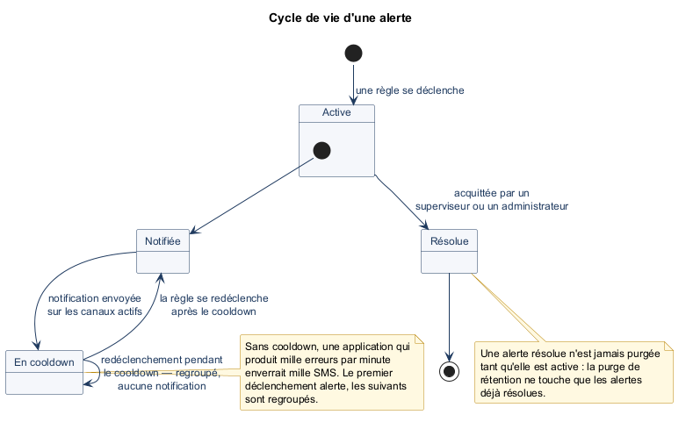
Cycle de vie d’une alerte
Une alerte naît du déclenchement d’une règle, notifie sur les canaux actifs, puis entre en cooldown. Elle reste active jusqu’à ce qu’un superviseur ou un administrateur l’acquitte : il n’y a pas de résolution automatique. Une alerte qui disparaîtrait d’elle-même laisserait croire que le problème a été traité.

Choix de conception notables
Décision | Justification
Ingestion découplée de l’évaluation des règles | Un moteur de règles lent ne doit pas faire perdre des logs
Limitation de débit par agent, non par IP | Plusieurs applications partagent un serveur ; compter par IP les ferait se brider mutuellement
Token d’ingestion rattaché à l’application | Un token compromis ne peut pas injecter dans l’application voisine du même serveur
Stockage des logs derrière un port | Bascule MySQL → OpenSearch sans reprise du code métier
Parsing par registre, jamais par condition | Un onzième type d’application s’ajoute sans relire l’existant
Copie explicite de configuration, aucun repli | Distingue « valeur par défaut choisie » de « jamais configuré » ; modifier le global ne change pas les applications existantes
Règles de silence créées d’office | Une application muette resterait affichée verte
Badge piloté par les seuls services critiques | Un service accessoire ne doit pas faire passer au rouge une application saine
Masquage des données sensibles avant persistance | Une donnée écrite en clair le reste dans les sauvegardes
Purge épargnant les alertes actives | Une alerte ancienne et non résolue est celle qu’il ne faut surtout pas perdre
Vérification « utilisateur déclaré » avant l’annuaire | Évite de transformer une attaque sur Sentinel en verrouillage des comptes du domaine
Droits déclarés rôle par rôle, sans hiérarchie | Rend exprimable le premier droit qui ne suivra pas l’ordre attendu
Chemins de logs retirés de la réponse | Masquer à l’affichage seulement ne masque rien
Désactivation plutôt que suppression d’utilisateur | Conserve la trace des accès ; réversible
Validation Zod partagée | Un seul schéma pour valider côté serveur et typer côté client
Aucun mot de passe utilisateur stocké | L’annuaire fait autorité ; rien à protéger, rien à faire fuir

Qualité et vérification
La vérification s’appuie sur trois niveaux, choisis en fonction de ce que chacun peut réellement détecter.
Tests unitaires — 119 tests couvrant en priorité ce qui est subtil et silencieux en cas d’erreur : les six parseurs de logs, les analyseurs et leurs seuils, le calcul des heures creuses, le masquage des données sensibles, le hachage scrypt, et l’échappement des filtres LDAP. Cette dernière famille mérite d’exister : une recherche annuaire sur *)(objectClass=* ne doit pas se transformer en énumération complète de l’annuaire.
Scénarios de bout en bout — un script déroule le parcours d’authentification complet contre un backend démarré : 43 vérifications sur les trois rôles, la recherche annuaire, la désactivation, la session d’affichage, la limitation des tentatives, et le fait que cette limitation ne se contourne pas.
Vérification dans un navigateur réel — 33 contrôles sur les parcours de connexion, de redirection et d’affichage différencié par rôle. Ce niveau n’est pas redondant avec les précédents : plusieurs anomalies n’étaient visibles qu’en exécutant réellement l’interface, notamment sur les politiques d’autoplay audio des navigateurs, qui diffèrent entre un élément <audio> et un AudioContext et ne se déduisent d’aucune documentation.
Une porte d’audit de sécurité (npm run audit:security) refuse toute vulnérabilité haute ou critique non motivée. Les exceptions restantes sont datées et justifiées : trois dépendances transitives de l’outillage de migration, absentes du runtime déployé, à relever dès qu’un correctif est publié.

Limites connues et évolutions
- Double authentification (TOTP) : conçue, non implémentée. Le modèle et le parcours sont décrits dans docs/AUTH.md. Les deux comptes techniques en resteront exclus — l’écran mural n’a personne pour saisir un code, et le compte de secours doit fonctionner quand tout le reste est cassé.
- Adaptateur OpenSearch : écrit, jamais exercé faute d’instance disponible. Le port est en place et le basculement se fait par variable d’environnement, mais la bascule devra être validée sur un environnement réel avant mise en production.
- Déploiement Docker : les fichiers de composition existent et n’ont pas été exécutés, le poste de développement ne disposant pas de Docker.
- Alertes sonores et politiques navigateur : le son fonctionne, mais dépend d’un réglage à faire une fois par poste sur les navigateurs Chromium. Le contournement est documenté dans docs/FRONTEND.md.
- Édition en place de certaines entités : les serveurs et les services surveillés se créent et se suppriment, mais ne se modifient pas. Simplification assumée, à lever si le besoin se confirme.

